Праздник
для детей подготовительной группы

«Россия – Родина моя!»
(посвящён Дню народного единства)

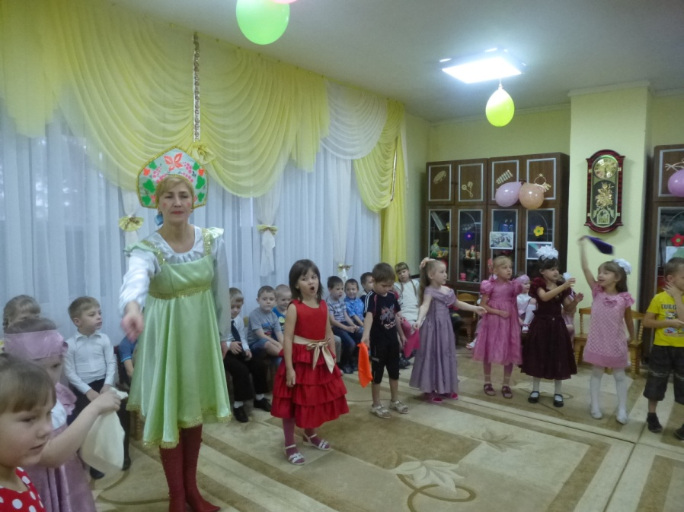
Задачи:
«Познавательно-речевое развитие»
- Познакомить с символами России;
- Формировать представление о многообразии природы нашей страны, традиций разных народов;
- Обогащение словарного запаса дошкольников.
«Художественно-эстетическое развитие»
- Формирование музыкальных способностей;
- Развитие творческого потенциала дошкольников.
«Коммуникативно-личностное развитие»:
- Формировать чувство патриотизма;
- Воспитывать позитивное отношение к окружающим людям.
«Физическое развитие»
- Упражнять в равновесии, беге с увёртываниями;
- Развивать физические качества: быстроту, ловкость, координацию движений.

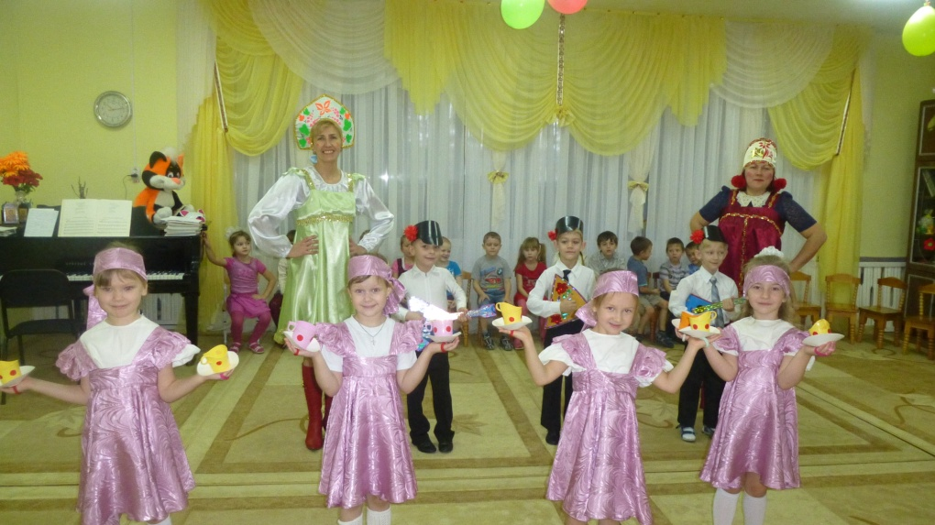

Ход мероприятия:

Вед.: Мы живем в стране, у которой удивительно красивое имя – Россия. А вы знаете, почему у нашей страны такое название?
Вед.: За ясные зори, умытые росами,
За русское поле с колосьями рослыми,
За реки разливные в пламени синем
Тебя по-славянски назвали – Россия.
Вед.: Много чудесных стран на Земле, везде живут люди, в одной стране живут богаче, сытнее. В другой – беднее. Всякие страны есть, но Россия – это необыкновенная страна, потому что она наша Родина.

Ребёнок. У каждого листочка, у каждого ручья
Есть главное на свете – есть Родина своя.
Для ивушки плакучей
Нет реченьки милей,
Для беленькой березки
Опушки нет родней.
Есть ветка у листочка,
Овражек у ручья.
У каждого на свете есть Родина своя.
Страну, где мы родились,
Где радостно живем,
Края свои родные Россией мы зовем.
Вед. Родина – значит родная, как мать и отец. Родина - место, где мы родились, страна, в которой мы живем, гражданами которой являемся. Любовь к России у каждого из нас начинается с любви к местам, где ты родился и живешь.
Ребёнок. Если скажут слово «Родина»,
Сразу в памяти встает
Старый дом, в саду смородина,
Толстый тополь у ворот.
У реки березка – скромница
И ромашковый бугор.
А другим, наверно, вспомнится
Свой родной московский двор.
Или степь, от маков красная,
Золотая целина,
Родина бывает разная,
Но у всех она одна.
Вед. Много пословиц и поговорок сложил русский народ о Родине:
(рассказывают дети)
• Нет земли краше, чем Родина наша!
• Для Родины своей ни сил, ни жизни не жалей.
• Одна у человека мать – одна и Родина!
• Жить – Родине служить!
• Родина - мать, умей за нее постоять.
• Береги землю родимую, как мать любимую.
• Родная земля и в горсти мила.
• Человек без Родины, что земля без семени.
Вед. Все они учат нас добру, любви к Родине, умению ее защищать от врагов.

Исполнение песни «Росиночка, Россия».

Вед. Наши дети еще очень малы, но мы взрослые можем научить их беречь Родину, любить ее, делать краше. Ребенок не рождается злым или добрым, нравственным или безнравственным. То, какие нравственные качества разовьются у ребенка, зависит, прежде всего, от нас взрослых, родителей, бабушек, дедушек. Разве так трудно не мусорить на улице, не ломать кусты и деревья, не топтать газоны. А самое главное любить своих близких, свою семью.

Ребёнок. Очень много слов на свете,
Как снежинок у зимы.
Но возьмем, к примеру, эти:
Слово «Я» и слово «Мы».
«Я» на свете одиноко,
В «Я» не очень много прока.
Одному или одной
Трудно справиться с бедой.
Слово «Мы» сильней, чем «Я».
Мы – семья, и мы – друзья.
Мы – народ, и мы – едины.
Вместе мы непобедимы.
Песня «Что такое семья? ».
Вед. Замечательная пора Детство. Детство босоногое! В Детстве все просто и элементарно. Все естественно и все впереди: открытие новых земель и полеты к неизведанным звездам. Детство – это наши будущие дела, будущие песни. Это будущее нашей Родины.

Танец «Самовар и чашечки».

Вед. А какое самое любимое время года было в детстве?
Вед. Отгадайте время года:
Жаркая стоит погода,
рано солнышко встает,
днем и греет ипечет,
Река манит нас прохладой,
В лес за ягодами надо. (Лето)
Вед. Лето – это ребячье время года. Хорошо ребятам летом, целый день на воздухе. Дел много, некогда скучать. Зимой сказки читают, а лето сказку наяву. Вот распускаются бутоны шиповника. Разве не может спать на нежных покрывалах его лепестков маленькая Дюймовочка? А муравьи? Разве это не заколдованные люди? Посмотрите, какие дороги они выстроили в лесу, как складно работают они, как заботятся друг о друге?. А стрекозы? А бабочки? Разве не добрые феи? Много, много интересного летом. Дети любят лето.
Песня «Лето»
Вед. Каждый человек стремиться, чтобы Родина его стала еще краше, еще богаче, потому что она одна. Все главное у человека – одно. Жизнь – одна, сердце – одно. И родина тоже одна. Без Родины человек, точно дерево без корня.
Ребёнок. Нет края на свете красивей,
Нет Родины, в мире светлей!
Россия, Россия, Россия –
Что может быть сердцу милей?
И если бы нас вдруг спросили:
«А чем дорога вам страна? »
- Да тем, что для всех нас Россия.
Как мама родная, - одна!
Вед. Наши воспитанники только в начале пути. Но, они уже сейчас хотят хорошо учиться, стать грамотными специалистами, трудиться на благо Родины и прославлять ее добрыми делами.

Вед. Велика наша Россия и талантлив наш народ.
Ребёнок. Славилась Россия чудо – мастерами,
дерево и глину в сказку превращали.
Красками и кистью красоту творили,
своему искусству молодых учили.
Учили и песни петь, и веселые танцы водить.
Танец «Раз ладошка, два ладошка».

Вед. Давным-давно, в стародавние века, в древние времена, жили – были на земле русичи, искусные мастера и мастерицы, трудолюбивые землепашцы, храбрые, сильные благородные воины. Жили они честно и славно, храмы да терема возводили, детей растили да песни слагали во славу Отечества.

Ребёнок. Россия – как из песни слово.
Березок юная листва.
Кругом леса, поля и реки,
Раздолье, русская душа.
Люблю тебя, моя Россия,
за ясный свет твоих очей,
За ум, за подвиги святые,
За голос звонкий как ручей.
Люблю, всем сердцем понимаю
Степей таинственную грусть.
Люблю все то, что называют
Одним широким словом – Русь!
Хоровод «Во дворе-то калина»

Ребёнок. Как велика моя земля,
Как широки просторы!
Озера, реки и поля,
леса и степь, и горы!
Раскинулась моя страна
От севера до юга:
Когда в одном краю весна,
Вдругом – снега и вьюга.
Вед. Живем мы в радостном краю
И знать его должны мы –
Страну любимую свою,
Свой светлый край любимый.
Вед. Наша страна большая и очень красивая. Любой уголок ее неповторим. В одном городе много заводов, фабрик, высоких домов и широких проспектов, другой славится своими памятниками старины. Одно село стоит на берегу большой реки, а другое затерялось в глухой тайге, широко раскинулось в степи или на берегу моря. И конечно, в каждом уголке нашей страны дети поют о Родине, о России.
Вед. В сердце ты у каждого, Родина, Россия!
Белые березки, колос налитой.
Нет тебя привольней, нет тебя красивей,
Нет другой на свете Родины такой!
Вед. Дорогие друзья! Наш праздник заканчивается. Мы желаем вам мира, добра и благополучия. Еще раз с праздником – Днем России!

